«КНОПКА БЕЗОПАСНОСТИ» ДЛЯ РОДИТЕЛЕЙ ДЕТЕЙ, ОТДЫХАЮЩИХ В ДЕТСКИХ ОЗДОРОВИТЕЛЬНЫХ ЛАГЕРЯХ
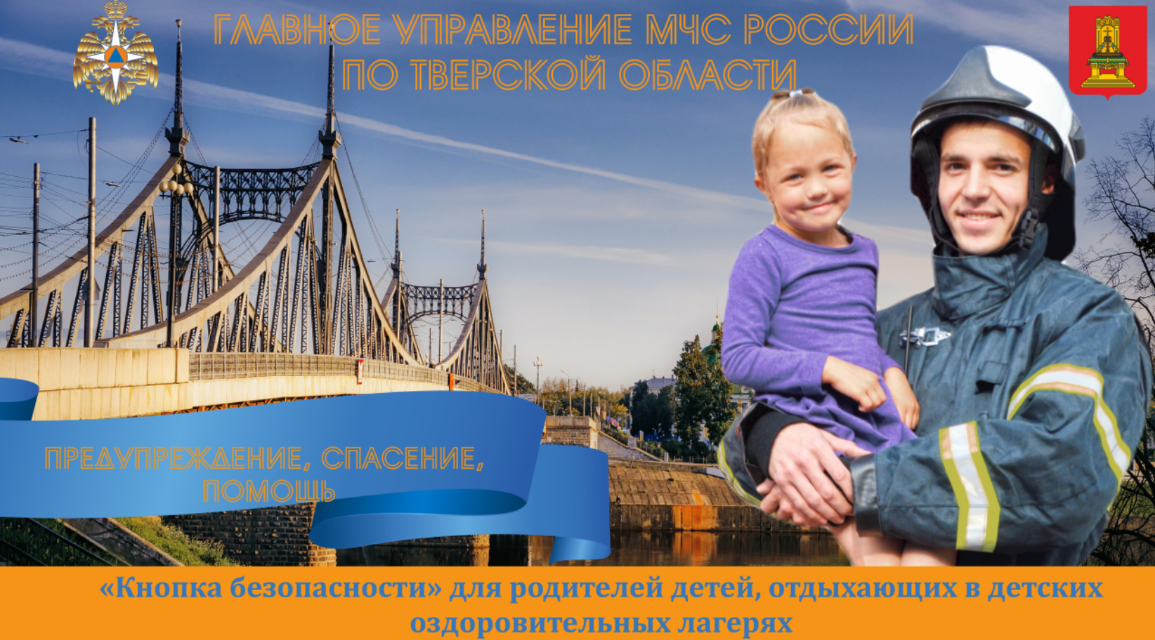
Уважаемые родители! Главное управление МЧС России по Тверской области обеспечивает безопасность Ваших детей в детских оздоровительных лагерях. С целью организации круглосуточного контроля за качественным и безопасным отдыхом подрастающего поколения, на нашем официальном сайте создана «КНОПКА БЕЗОПАСНОСТИ».
Перейдя по ссылке https://69.mchs.gov.ru/deyatelnost/rabota-s-obrashcheniyami-grazhdan вы можете оставить свое обращение о факторах нарушения пожарной безопасности. Направленные обращения рассматриваются в кратчайшие сроки и по итогам рассмотрения принимаются меры реагирования согласно действующему законодательству!
В случае возникновения чрезвычайной ситуации звоните в ЕДИНУЮ СЛУЖБУ СПАСЕНИЯ по телефону «01» (с сотовых телефонов – 101, 112). Единый «телефон доверия» Главного управления МЧС России по Тверской области – (4822) 39-99-99.

